给内容创作者的 AI 提效手册
适合做公众号、小红书、朋友圈、短视频文案的人
不是让 AI 一次写完，而是把 AI 塞进固定内容流程里。

这份手册适合谁
- 写内容慢，灵感不稳定。
- AI 写出来的东西味儿重、不像自己。
- 会一点工具，但内容效率没有真正提升。

学完以后先拿到什么
- 搭起一条从选题到发布的内容 workflow。
- 知道哪些步骤适合 AI，哪些步骤必须自己判断。
- 把 AI 从写稿器改成内容协作器。

建议的学习顺序
- 内容 workflow：选题、标题、提纲、初稿、改写、配图、发布前检查。
- 公开工具链 demo：social-media-skills、social-push、agent-browser。
- 训练营升级点：反馈、案例拆解、作业批改、账号策略。

你需要建立的底层认知
- 工具不是重点，流程才是重点。
- 大模型提供能力，agent 提供行动，workflow 提供稳定，skill 提供复用。
- 公开 skill 最适合做 demo 和入门，不适合承诺最终效果。
内容 workflow
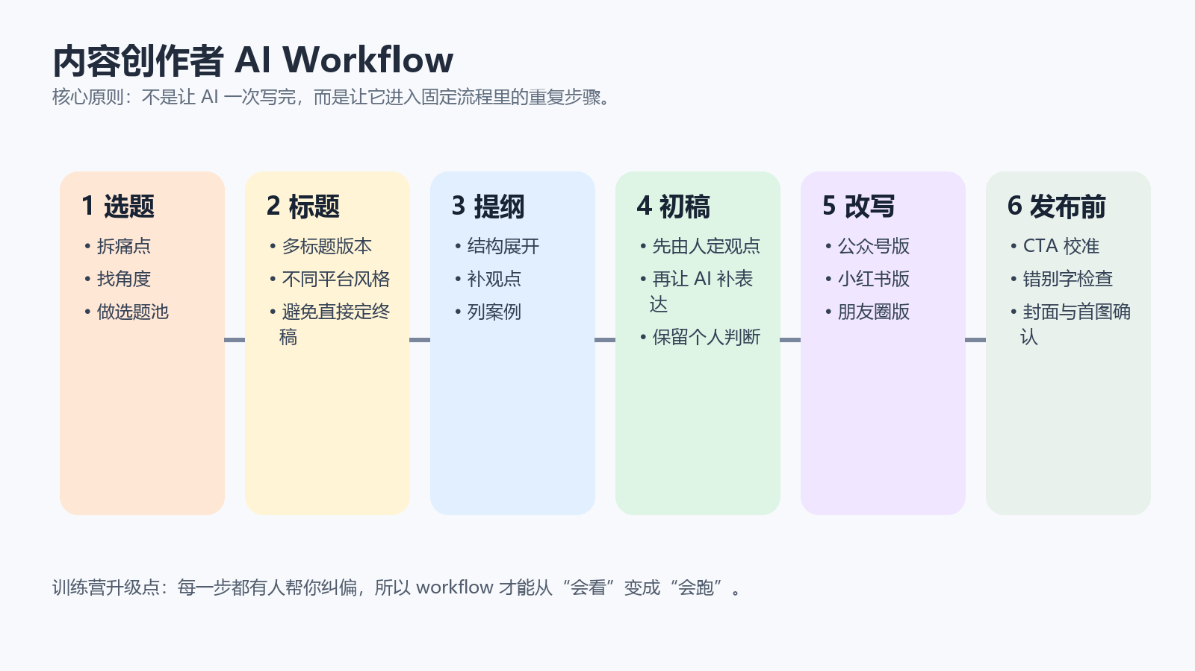
图示用于课程讲解与私域转化说明。

内容创作者最该先学的一条流程
- 先拆受众痛点，再列内容角度。
- 先定观点和结构，再让 AI 帮你补表达、补例子、补转场。
- 最后再改成平台版本，而不是一开始就让 AI 直接写终稿。

公开 skill 和 workflow 怎么讲
公开仓库 | 适合演示什么 | 不要夸大的地方
blacktwist/social-media-skills | 快速做内容策略、文案写作、复盘分析 demo | 优势是上手快；短板是效果依赖输入质量，不能替代内容训练。
jihe520/social-push | 演示多平台内容暂存、草稿发布和社媒推送 workflow | 适合展示流程自动化，不适合承诺最终流量结果。
autoclaw-cc/xiaohongshu-mcp-skills | 演示小红书搜索、选题、发布、互动等动作 | 适合做平台 demo；真正账号增长仍要靠内容和反馈迭代。

一定要讲透的边界
- 公开资料和公开 skill 能帮助用户快速看懂、快速打样、快速上手。
- 它们不保证内容质量、账号增长、转化结果和审美稳定性。
- 真正的效果来自三件事：持续输入、具体反馈、重复练习。
- 训练营存在的意义，不是多讲知识，而是帮用户把动作跑顺、把流程调对。

最适合的后续承接
适合承接到《AI 内容提效陪跑营》或 9.9-49.9 的模板包。
建议讲法：公开资料先让用户看到“自己可能也能做到”，训练营再让用户真正做到“我已经把它跑通了”。

